2. Процессный подход к управлению предприятием
1.1. Процессный подход на практике: проблемы внедрения 1
Процессный подход как идеология 2
Недостаточная готовность к серьезным изменениям 3
Система процессов, неадекватная реальному бизнесу 3
Ошибки при создании системы показателей 5
Неудачные попытки неформально внедрить систему менеджмента качества (СМК) 7
1.2. Процессный подход: положительные тенденции 7
Доступность методик внедрения процессного подхода 7
Реорганизация и создание холдингов 7
1.3. Процессный подход: ситуация с теорией 8
Краткий исторический обзор 8
Отказ от реинжиниринга бизнес-процессов 10
Ориентация на цепочки создания ценности 11
1.4. Термины и определения процессного подхода 11
Цепочка создания ценности 14
Межфункциональньй, или сквозной, процесс 15
Процесс подразделения 15
Система процессов организации 16
Применение терминов процессного подхода на практике 17
1.5. Что значит внедрить процессный подход к управлению? 17

1.1. Процессный подход на практике: проблемы внедрения
Прежде всего необходимо дать краткое описание проблем внедрения процессного подхода. Для некоторых руководителей и сотрудников компаний его методы кажутся простыми и прозрачными, давно изученными, типовыми и легко применимыми. Встречаются специалисты, которые с удовольствием проповедуют идеологию процессного подхода с различных трибун. Содержание девяноста пяти процентов подобных выступлений можно предсказать заранее — следуя «классическим» канонам, лектор повествует о бизнес-процессах, необходимости их описания, разработке системы показателей и последующего управления бизнес-процессами. У слушателей создается впечатление, что речь идет об элементарных, рутинных и подчас скучных вещах. Однако на практике все обстоит гораздо сложнее. При попытке внедрить на реальном предприятии красивые и логичные построения теоретиков процессного подхода управленцы-практики сталкиваются с большим количеством проблем, решать которые приходится им самим. Господа теоретики стараются в процессе переговоров не касаться потенциальных трудностей и сглаживать острые углы, но для внедрения важны реально действующие методы, увязанные в систему, а не набор абстрактных взглядов.
В настоящее время процессный подход завоевывает все новых приверженцев. Собственники и руководители компаний различной величины пытаются на практике освоить методы процессного подхода и за счет этого повысить эффективность своей деятельности. К сожалению, довольно часто после нескольких лет внедрения в организациях наблюдается удручающая картина.

На предприятии среднего размера (около 600 сотрудников) уже несколько лет как:
- создана ландшафтная карта процессов;
- разработаны регламенты бизнес-процессов (в виде стандартов организации);
- определены команды процессов и назначены владельцы процессов;
- определены показатели, используемые для планирования и контроля процессов;
- компания прошла сертификацию по ИСО 9001:2000.
В действительности документы по процессам почти не используются. Владельцы процессов последними практически не управляют, так как большую часть времени уделяют «традиционным» задачам менеджмента («тушению пожаров» и внутренней политике). Большинство специалистов компании считает, что процессный подход они уже прошли и учиться им больше не нужно. Они категорически отрицают необходимость изменения заведомо неработающих механизмов уже существующего в организации «процессного подхода», говоря: «Вы что, предлагаете нам процессы еще раз описывать и улучшать? Ведь мы же их уже один раз описали и зарегламентировали!»
Руководители данного предприятия не увидели после внедрения процессного подхода каких-либо существенных изменений. Да их, собственно, и не было: разрабатывались формальные документы, и ответственность столь же формально возлагалась на владельцев процессов.
Сложившаяся в компании ситуация характеризуется следующим образом:
- в ней существует громоздкая и неэффективная организационная структура;
- топ-менеджеры перегружены текучкой;
- полномочия для оперативного управления процессами не делегированы тем, кто их реально выполняет (зато эти специалисты отвечают за все сполна);
- топ-менеджеры неуважительно относятся к остальному персоналу;
- у сотрудников отсутствует мотивация учиться, перенимать лучший опыт и внедрять его на практике.
Таким образом, несмотря на формальные признаки внедрения процессного подхода, реальная ситуация в компании нисколько не улучшилась, скорее наоборот. У людей отбили желание менять ситуацию к лучшему. Неоптимальные процессы закрепили в регламентах, и теперь служба внутреннего аудита жестко проверяет подразделения и выявляет малейшие номинальные отклонения в документах («вплоть до запятых»). Какие-либо изменения в процессах сопряжены с проблемами настолько серьезными, что мало кто хочет с этим связываться.
Вряд ли можно такую ситуацию назвать реальным внедрением процессного подхода к управлению.

Из приведенного примера можно сделать вывод, что формальное внедрение процессного подхода может НЕ принести компании желаемого эффекта. Скорее она получит отрицательный эффект, так как персонал разочаровывается в этой методике. Людям нужна вера в идеальное. В жизни нередко встречаются сотрудники организаций, которые с почти религиозной убежденностью поддерживают идеи процессного подхода. Но когда они, сделав что-либо в этом направлении (например, регламенты бизнес-процессов), не получают ни внимания, ни признания от руководства, мало кому хочется продолжить работу дальше. Безусловно, топ-менеджеры компаний заняты проблемами бизнеса. Но если у них не хватает ни сил, ни времени быть лидерами перемен, которые неизбежно возникают при внедрении процессного подхода, зачем вообще за него браться? Собственникам и менеджерам компаний стоит быть честными по отношению к самим себе. Если у них нет возможности что-то кардинально изменить в организации (а процессный подход этого требует), не стоит пытаться перекладывать проблемы внедрения изменений на плечи рядовых сотрудников, спокойно поджидая «чудесного» эффекта.
На основе практического опыта можно сформулировать следующие проблемы внедрения процессного подхода:
- непонимание менеджментом необходимости внедрения процессного подхода как идеологии;
- неготовность к серьезным изменениям в структуре управления компанией (и в организационной структуре);
- построение системы процессов, неадекватной реальному бизнесу компании;
- непонимание того, зачем нужна регламентация процессов и как правильно это делать;
- ошибки при создании системы показателей, увязке процессов и показателей;
- отсутствие необходимого терпения, желания и ресурсов, необходимых для реальной оптимизации процессов;
- неумение организовать управление процессами;
- неспособность создать систему постоянного улучшения процессов (т. е. внедрить цикл PDCA);
- неудачные попытки неформально внедрить систему менеджмента качества (СМК).

Процессный подход как идеология
В чем причины указанных проблем? Почему реальное, а не формальное внедрение процессного подхода к управлению является таким сложным делом? Трудность заключается в недостатке лидерства руководства и вовлечения персонала. Изменения необходимы прежде всего в умах сотрудников предприятия. Они должны быть готовы к ним и стремиться использовать новые методы управления, и это требует непременного поощрения руководством. Менеджмент компании обязан относиться к процессному подходу прежде всего как к идеологии, которую нужно внедрить в массы, и уже потом видеть в нем набор некоторых методов или программных продуктов.
Руководители производственно-торгового предприятия решили внедрить процессный подход. В их понимании это означало следующее. Во-первых, необходимо создать в компании отдельное подразделение, которое бы описало все бизнес-процессы. Предполагалось, что оно воспользуется методикой описания процессов «как есть», затем создаст новые процессы «как должно быть» и внедрит их. Во-вторых, для выполнения работ по описанию процессов стоит приобрести сложную и дорогостоящую систему, предназначенную для их комплексного описания. По мысли руководителей, указанное подразделение должно заниматься описанием и оптимизацией бизнес-процессов, а руководители и сотрудники работать согласно созданным регламентам. Вовлечение персонала в проект и какие-либо серьезные изменения в принципах управления не предполагались. Такие намерения соответствуют планам внедрения процессного подхода не как идеологии управления, а как простого набора методик и инструментов.
Часто возникают ситуации, когда руководители компании всерьез надеются внедрить процессный подход в приказном порядке.
В одной компании издали приказ «внедрить процессный подход к управлению к ... числу ... месяца ... года», при этом на исполнение отводилось всего два месяца.
В другой организации руководство заставило сотрудников посетить семинар по процессному подходу и поручило начальнику одного из отделов внедрить изученные методики в течение трех месяцев.
В третьем случае в крупном холдинге составили формальные планы внедрения, разработали общий перечень процессов, после чего назначили нескольких руководителей ответственными за внедрение. При этом топ-менеджеры оставались в стороне от проделанной работы.

Недостаточная готовность к серьезным изменениям
Как владельцы, так и руководители многих компаний просто не готовы к серьезным изменениям, которые неизбежно затронут систему управления организацией при неформальном внедрении процессного подхода (так как всем хочется получить быстрый результат при относительно небольших вложениях). Приступая к его внедрению, многие не сознают, насколько серьезные усилия потребуются для получения ощутимых результатов. Собственники могут видеть пути реального повышения эффективности компании за счет покупки (реструктуризации) активов, внедрения новых технологий и модернизации оборудования, расширения рынков сбыта, привлечения новых менеджеров и т. п.
Им стоит проанализировать ситуацию и решить, на управление какими изменениями у них действительно хватит времени. При этом часть задач по управлению изменениями может координироваться непосредственно собственниками, другие возложены на топ-менеджеров или переданы консультантам и т. д. Но все должны осознавать приоритетные направления и задачи развития предприятия и необходимые для этого ресурсы (в первую очередь — затраты времени собственников и менеджмента). В противном случае декларируемые изменения не будут реально осуществляться, что приведет либо к формальному внедрению (и отсутствию практического эффекта), либо к остановке проектов изменений.
Собственникам предприятия пришлось активно заниматься решением проблемы замены производственной технологии на более современную. Компания использовала устаревшую технологию, ее конкурентоспособность снижалась, доля рынка сокращалась. Необходимо было срочно изменить ситуацию, принять меры по модернизации и приобретению нового оборудования. Поэтому на решение вопросов организации проекта внедрения процессного подхода у собственников и менеджмента не хватало времени. Тем не менее проект был выполнен, процессы описаны и зарегламентированы, владельцы процессов назначены. Но все это осталось на бумаге и не получило дальнейшего развития. Менеджмент и специалисты компании рассматривали проект лишь как дополнительную нагрузку к своей напряженной повседневной деятельности, которая отнимала рабочее (и не только) время.
Таким образом, собственники и руководители предприятия должны отдавать себе отчет о возможности и целесообразности начинать проект внедрения процессного подхода именно в данный момент времени.

Система процессов, неадекватная реальному бизнесу
Деятельность любой организации — это выполнение процессов. Руководители и специалисты интуитивно понимают это, но, как правило, затрудняются адекватно выделить процессы. С какой целью необходимо выделять их и строить систему процессов организации? Чему эта система должна быть адекватна? Задачи повышения эффективности бизнеса и дальнейшего его развития определяют требования к инструментам управления, которыми могут воспользоваться менеджеры. Взгляд на компанию как на систему процессов и организация управления ими являются одними из возможных подходов к оптимизации управления бизнесом. Адекватно выделенные процессы и построенная из них система (иногда говорят — сеть) процессов должны соответствовать сущности рассматриваемого бизнеса и целям его развития.
Не стоит удивляться, что внедрение процессного подхода не приносит ощутимого эффекта, когда бизнес-процессы в организации выделяются субъективно, а система процессов построена формально и не соответствует реальному бизнесу. Если бы собственники подходили к вопросу построения бизнеса так же поверхностно, как некоторые руководители и специалисты к выделению в организации процессов и созданию из них системы, то такой бизнес вряд ли состоялся бы. Но ответственные люди — владельцы предприятий и менеджеры верхнего уровня — занимаются делом, а оптимизацию системы управления «на принципах процессного подхода и с учетом требований стандартов ИСО 9001:2000» доверяют руководителям среднего звена и специалистам...
В рамках проекта описания, регламентации и оптимизации бизнес-процессов служба стратегического развития крупного холдинга разработала перечень типовых бизнес-процессов (т. е., по сути, предложила основу системы бизнес-процессов). Его должны были использовать рабочие группы на предприятиях, входящих в холдинг, в целях регламентации бизнес-процессов. Предполагалось, что их описание и анализ позволят не только оптимизировать отдельные бизнес-процессы, но и обмениваться (между предприятиями холдинга) опытом их наилучшей организации. Перечень был разработан на основе типового перечня, представленного крупной международной консалтинговой компанией, и в нем учитывалась специфика деятельности предприятий холдинга. По сути, он должен был представлять собой основу для создания системы бизнес-процессов в группе компаний. Однако и структура процессов в перечне, и их названия были не всегда понятны руководителям тех предприятий, которые должны его использовать. В качестве примера можно привести название «Управление технологическими процессами». Руководители предприятий и специалисты не смогли однозначно интерпретировать значение этого термина, и в результате границы процесса оказались расплывчатыми.
Для чего предприятия описывают, а затем регламентируют свои бизнес-процессы и приводит ли это к заметному росту эффективности? Опыт показывает, что прямой зависимости нет. Более того, регламентация процессов часто не приводит к увеличению эффективности. Если процессы предприятия не описаны (а тем более не регламентированы), это означает, что работа ведется на основе устоявшихся норм и правил, которые прочно держатся в умах сотрудников. Люди знают, как выполнять процессы и получать требуемый руководством результат. При такой организации работы неизбежны потери различных видов ресурсов (финансовых, материальных, человеческих и временных). Но регламентация, не сопровождаемая анализом и изменениями существующих на предприятии процессов, эффекта почти не дает.
Тем не менее процессы можно и нужно описывать и регламентировать для:
- анализа проблем, узких мест, потерь при выполнении процессов с последующей разработкой и реализацией мероприятий по улучшению;
- стандартизации деятельности, обеспечения повторяемости процессов и возможности управления ими;
- распространения опыта в другие организации (филиалы, новые предприятия);
- сравнения себя с конкурентами и улучшения процессов (бенчмаркинг);
- определения того, как должна выполняться работа (для новых организаций, в случае создания новых направлений бизнеса на существующих предприятиях и т. п.);
- накопления знаний и передачи их новым сотрудникам (при обучении, приеме на работу);
- для проведения внутренних аудитов.
К сожалению, в компаниях вопрос регламентации процессов решается чаще всего формально. Используемые в этих целях виды документов неудобны. Нередко возникает следующая ситуация: сотрудники предприятия длительное время трудятся над созданием регламентов, а в конце этой работы людей начинают мучить сомнения, можно ли (и как конкретно) эти регламенты дальше использовать. Кроме того, в отечественных организациях очень распространены формальные способы представления процессов в регламентах. Эти способы непригодны для реального анализа и управления процессами.
Таким образом, отсутствие у руководителей и сотрудников понимания целей и задач регламентации (а также навыков, адекватных методик и опыта) не позволяет использовать ее как полезный инструмент повышения эффективности деятельности компаний.

На производственном предприятии (с численностью около 1000 сотрудников) был разработан шаблон документа, предназначенный для регламентации процессов. Графически процессы представлялись в виде блок-схемы. Схемы сопровождались таблицами, причем и те, и другие нужно было размещать на листе одновременно. Следует отметить, что шаблон был весьма неудобным для практического применения.
Для целей сертификации по ИСО была построена ландшафтная карта процессов, в которой отражались такие процессы, как сбыт, закупка, производство и др. Затем они были описаны с помощью блок-схем и таблиц в документах, разработанных на основе шаблона. В ходе проведения этой процедуры допустили ряд ошибок при определении границ, уровней рассмотрения и т. п. В результате получились схемы процессов, с которыми невозможно было работать как с точки зрения улучшений, так и организации управления. Тем не менее сотрудники предприятия очень гордились разработанными регламентами, а компания прошла сертификацию СМК на соответствие требованиям ИСО 9001:2000.
Рассмотренная ситуация является типичной для многих российских предприятий. Формальный подход к выделению и регламентации процессов приводит к созданию массы не работающих на практике, ненужных предприятию документов.

Ошибки при создании системы показателей
Заблуждением является мнение, что внедрение процессного подхода — это только детальное описание и реорганизация процессов. Даже если компании удастся выполнить их разовые улучшения, то со временем эффективность опять начнет снижаться. Это естественно, так как организациям, как и людям, свойственно стареть и становиться менее подвижными, сильными, готовыми к изменениям. Процессы нужно улучшать постоянно, при этом необходимо поддерживать достигнутые уровни эффективности. Сделать это без адекватной бизнесу системы целей и показателей для управления процессами невозможно. В этом можно убедиться, рассмотрев ситуацию, описанную ниже.
Допустим, в компании выделяют процессы верхнего уровня так, как это было представлено в предыдущем практическом примере, а затем некорректно (без учета реальных цепочек создания ценности, анализа материальных и информационных потоков, стратегических целей бизнеса и т. п.) детализируют их (создавая соответствующие схемы и список). Затем руководство определяет показатели для всех детальных процессов, последовательно рассматривая каждый из них и определяя показатели. В итоге, скорее всего, окажется, что:
- построенная система фрагментарна (т. е. в ней отсутствует ряд важнейших показателей, необходимых для управления);
- часть показателей противоречива (это означает, что достижение одного из них исключает достижение другого и т. д.);
- показатели не ориентированы на достижение стратегических целей компании, ее общую результативность и эффективность.
На основе подобной системы показателей невозможно эффективно управлять, так как при ее построении были допущены следующие ключевые ошибки:
- отсутствовала ориентация на стратегические цели организации;
- в качестве базы для определения показателей использовалась неадекватная реальному бизнесу система процессов;
- не учитывалась ориентация на конечный результат и эффективность с точки зрения межфункционального взаимодействия (т. е. на сквозные процессы).
Таким образом, для того чтобы построить реально действующую, адекватную целям бизнеса систему показателей для управления процессами, менеджменту организации нужно приложить значительные усилия.

На производственном предприятии (с численностью около 800 человек) было разработано сразу три системы показателей. Одна из них была традиционной, и показатели в ней привязывались к структурным подразделениям. Вторая создавалась при внедрении СМК и охватывала процессы СМК. Третья система показателей была построена после первых двух. В качестве основы использовалась методика BSC. В итоге на предприятии сложилась ситуация, когда все три системы действовали одновременно и пересекались по ряду показателей. Такое положение дел не устраивало ни руководителей, ни сотрудников предприятия. Осуществлять эффективное управление с использованием такой системы показателей было невозможно.
Данный пример показывает, к чему может привести разработка системы показателей, выполненная формально.

Собственники предприятия и его руководители могут искренне хотеть неформально внедрить процессный подход к управлению и даже принять соответствующее решение. Но одного желания мало — важно выделить ресурсы, необходимые для осуществления изменений. В первую очередь к таким ресурсам относится время собственников и руководителей предприятия. Они должны запастись терпением и желанием длительное время активно участвовать в проекте. Статистика утверждает, что основными причинами неудач проектов являются отсутствие лидерства руководства и недостаточное вовлечение персонала. Как показывает опыт, при отсутствии лидерства сложно добиться хорошего результата, даже если финансовых ресурсов достаточно и привлечены внешние консультанты.
Итак, собственники и руководители предприятия должны выделить свое рабочее время для участия в проекте и обеспечить вовлечение персонала. Кроме этого, для выполнения проекта внедрения процессного подхода необходимо создать рабочую группу из квалифицированных специалистов. Рабочая группа должна быть обеспечена помещением, компьютерным оборудованием и связью, обладать опробованными на практике методиками внедрения процессного подхода. Методики могут быть получены при обучении у соответствующих специалистов, обмене опытом с другими предприятиями, привлечении квалифицированных кадров со стороны, использовании услуг консультантов и т. д.
Таким образом, проект внедрения процессного подхода требует от организации определенных затрат. Не стоит думать, что можно добиться серьезных результатов, не вложив при этом ни копейки.

Руководство крупного производственно-торгового предприятия приняло решение внедрить процессный подход. С этой целью был привлечен внешний консультант, который рекомендовал создать на предприятии рабочую группу. Предполагалось, что ее участники будут непосредственно вовлечены в проект. Им необходимо было перенять у консультантов методики и освоить практический опыт внедрения процессного подхода. Руководитель проекта со стороны предприятия выделил для участия в рабочей группе трех сотрудников. Но все они только что окончили институт и работали в компании менее 4—5 месяцев, плохо представляли специфику ее деятельности, про управление знали только по книгам, а о процессном подходе к управлению никогда раньше не слышали. У этих работников не было необходимой заинтересованности. В ходе проекта они предполагали приобрести некоторый опыт, но вопросы реального повышения эффективности компании интересовали их мало.
Можно ли начинать проект внедрения процессного подхода к управлению, опираясь на такие ресурсы? Безусловно, нет. Руководство предприятия не сумело выделить ресурсы, соответствующие важности поставленных целей и задач.

Для управления процессами недостаточно написать в регламентирующих документах, что процессы должны управляться владельцами и т. п. Необходимо создать соответствующие реально действующие механизмы управления. Такая деятельность напрямую зависит от изменений в умах руководителей, а это связано с определенными сложностями: требуется достаточно длительное время, чтобы руководство стало думать и работать по-новому. Если в период внедрения процессного подхода собственники и руководители верхнего уровня не уделяют этому вопросу приоритетного внимания, то система управления процессами вряд ли будет создана.

В компании при регламентации процесса «снабжение» были установлены следующие показатели для управления этим процессом:
- своевременное наличие на входе документов, определяющих потребность производства в сырье и материалах;
- отклонение от нормативного уровня товарно-материальных запасов на складе;
- сбои по вине других процессов предприятия;
- отсутствие на складе неликвидных материалов.
Очевидно, что ни один из этих показателей не может использоваться для управления процессом «снабжение». Первый и третий показатели вообще никак не зависят от рассматриваемого процесса, на второй и четвертый руководитель процесса «снабжение» может повлиять лишь частично.
В указанной системе нет показателей, по которым могло бы осуществляться оперативное управление (регулирование) процесса «снабжение». Нет и показателей, ориентированных на улучшение процесса.
Кроме того, в регламенте процесса «снабжение» не были предусмотрены ни порядок оперативного управления процессом (например, при запуске корректирующих действий), ни порядок анализа и улучшения процесса.
Таким образом, разработанный регламент процесса «снабжение» (как и регламенты других процессов предприятия) был непригоден для реального управления процессом

Собственники предприятия могут поставить перед его руководством цель — внедрить систему постоянного улучшения процессов. Однако часто дальше формальных деклараций и некоторых соответствующих дополнений в документах дело не идет. Система непрерывных улучшений не возникнет на предприятии сама собой, для ее реализации нужны соответствующие механизмы, в первую очередь мотивирующие персонал. Если такие механизмы не создаются, никаких положительных изменений в компании не произойдет.
Материальная заинтересованность работников в проведении процессов улучшения должна обязательно сочетаться с готовностью руководителей, участвующих в этом процессе, активно взаимодействовать с сотрудниками. Часто в компаниях складывается ситуация, когда руководство не хочет и не может (в силу чрезмерной загрузки) заниматься улучшениями (кроме тех, которые приносят ощутимый прирост прибыли или сокращение затрат). В частности, у высших менеджеров обычно нет желания рассматривать какие-то мелкие, незначительные улучшения. Таким образом, собственники и руководители компании оказываются не в состоянии разработать и внедрить систему улучшений, использующую временной и интеллектуальный ресурс среднего менеджмента и специалистов. Внедрение процессного подхода к управлению в этом случае является неполным.

Неудачные попытки неформально внедрить систему менеджмента качества (СМК)
Внедрение процессного подхода является одним из важнейших (и самых сложных) требований ИСО 9001:2000. Стандарт рекомендует выделить процессы и организовать управление ими, но в нем не прописан механизм этих действий. Руководители многих компаний, приступая к разработке и внедрению СМК, говорят о неформальном характере внедрения, о том, что их не столько интересует сертификат на СМК, сколько реальные улучшения, которые должны возникать по ходу внедрения. Однако при практическом осуществлении проекта возникает немало трудностей. Поэтому, к сожалению, руководство предприятий нередко стремится ограничиться исполнением формальных требований ИСО. Система также становится формальной, а у персонала возникает негативное отношение как к СМК, так и к процессному подходу, который является ее важнейшей частью.
Выше был рассмотрен ряд проблем, связанных с внедрением процессного подхода в российских организациях. Далее будут описаны подходы, позволяющие в значительной степени избежать указанных трудностей. Но перед этим целесообразно упомянуть о положительных тенденциях, связанных с внедрением процессного подхода.

1.2. Процессный подход: положительные тенденции
Несмотря на отмеченные проблемы, в настоящее время среди руководителей и специалистов предприятий наблюдается рост интереса к процессному подходу. Ниже рассмотрены некоторые связанные с этим тенденции.

Доступность методик внедрения процессного подхода
Компании по-прежнему используют процессный подход для повышения своей конкурентоспособности. Но если несколько лет назад акцент делался на описание бизнес-процессов, то сейчас — на комплексное внедрение, ориентированное на повышение эффективности бизнеса. Во многом это связано с более глубоким пониманием сути указанного подхода руководителями и специалистами предприятий.
Некоторые компании начали активно применять японский опыт, например систему 5S. Другие внедряют концепцию бережливого производства. Между предприятиями идет активный обмен опытом внедрения новых технологий управления.
Издано немало новых книг по тематике совершенствования бизнеса с использованием процессного подхода. Существует множество программ семинаров-тренингов по этой теме. Консалтинговые компании разработали и реализуют комплекты методических документов, которые можно использовать при внедрении. Наконец, в Интернете появилось множество сайтов, более или менее полно освещающих вопросы внедрения процессного подхода.
В совокупности все эти факторы приводят к тому, что методики внедрения процессного подхода становятся все более доступными для руководителей и специалистов предприятий.

Реорганизация и создание холдингов
Интересно отметить наблюдаемую в последнее время тенденцию использования процессного подхода при реорганизации средних и крупных холдингов. Нередко возникают ситуации, когда менеджмент компаний холдингового типа инициирует проект внедрения процессного подхода сразу в нескольких (а иногда и во всех) компаниях. Такое масштабное мероприятие требует выделения определенных ресурсов и организации централизованного управления проектами в корпоративном центре холдинга.
При реорганизации и создании холдингов процессный подход используется на различных уровнях. В первую очередь — на уровне проектирования отдельных бизнесов и увязывания их в цепочки создания ценности. Такой подход позволяет понять, каким образом должны взаимодействовать различные предприятия группы компаний, чтобы достигнуть максимальной результативности и эффективности всего холдинга. Эта задача не может быть решена без надлежащего анализа цепочек создания ценности, выполняемого в какой-либо форме (например, в виде разработки и последующего анализа графических схем).
В группе компаний потребовалось выполнить анализ и разработать предложения по развитию одного из важнейших направлений бизнеса. Для этого проанализировали деятельность основных компаний и подразделений с точки зрения участия в рассматриваемом направлении бизнеса. Были построены и проанализированы схемы цепочек создания ценности группы компаний и выявлены части цепочек, связанные с рассматриваемым бизнесом. Для сравнения выполнили анализ аналогичных цепочек создания ценности зарубежных холдингов. В результате были обоснованы направления возможного развития бизнеса и разработан конкретный план перехода из текущего состояния бизнеса в перспективное. В настоящее время предложенные изменения реализуются на практике.

В одной из компаний, оказывающих сервисные услуги, возникла следующая ситуация. Генеральный директор инициировал проект описания и оптимизации нескольких ключевых бизнес-процессов организации. Процессы были описаны и частично реорганизованы. В дальнейшем наработанные материалы использовались при внедрении системы автоматизации деятельности.
Прошло время. Часть сотрудников, выполнявших проект, уволилась, некоторые занялись другими вопросами, а кто-то пошел на повышение.
Через пять лет после завершения проекта генеральный директор снова поставил задачу описать и оптимизировать бизнес-процессы. Работа была поручена руководителю отдела организационного развития. В проекте также принимали участие подразделение внутреннего аудита компании и представители других подразделений. Интересен тот факт, что новый руководитель отдела и сотрудники, участвующие в новом проекте, даже не слышали о событиях пятилетней давности. Кроме того, им были недоступны материалы, наработанные в процессе осуществления предыдущего проекта.
Этот пример показывает: компании могут нести существенные потери из-за того, что они не систематизируют и не накапливают информацию. Документы (описания, модели, регламенты и т. п.), являющиеся результатами выполнения проектов, теряются, сами предприятия попадают в ситуацию, когда они вынуждены оплачивать одну и ту же работу по нескольку раз. Особенно характерными являются ситуации с привлечением внешних консультантов, которые обычно опираются на свои методики и недостаточно используют опыт, накопленный пригласившей их организацией.

Накопление знаний о процессах компании очень важно для обеспечения возможности тиражирования этих сведений (например, в виде технологий, регламентов, инструкций и т. п.). Это имеет особенное значение при развитии организации, в частности, когда собственники компании предполагают расширить бизнес и создать новые филиалы или дочерние структуры в других городах.
Для того чтобы понимать основные возможности, которые дает процессный подход, целесообразно знать некоторую теоретическую информацию. Однако с ней дела обстоят не так хорошо, как хотелось бы. Тем не менее ниже приводятся важнейшие теоретические основы процессного подхода.

1.3. Процессный подход: ситуация с теорией

Краткий исторический обзор
С точки зрения теории говорить о процессном подходе сложно. Некоторые «специалисты» активно выдают материалы, найденные ими в англоязычной части Интернета, за теорию процессного подхода, причем «проверенную практикой крупных компаний-лидеров».
Сам термин «процессный подход» появился относительно недавно (во второй половине XXв.). Кроме того, различные течения и методы менеджмента, опыт крупных и средних компаний оказывали взаимное влияние друг на друга. Поэтому сделать исторический обзор взглядов на него, проследить их эволюцию и развитие достаточно сложно. Но попытаться стоит. На рис.1.1 в обобщенном виде показаны тенденции развития взглядов на процессное управление. По горизонтали расположена ось времени (с конца XIX до начала XXI в.), по вертикали от средней линии вверх — шкала течений управленческой мысли, которые условно названы «идеология». По вертикали вниз от средней линии показаны течения, которым дано наименование «технология». Такое разделение целесообразно по следующим соображениям: все течения управленческой мысли можно условно разбить на две категории:
- методы управления человеком — «идеология»;
- методы упорядочивания деятельности путем ее формализации (описания, структурирования, автоматизации и т. п.) — «технология».

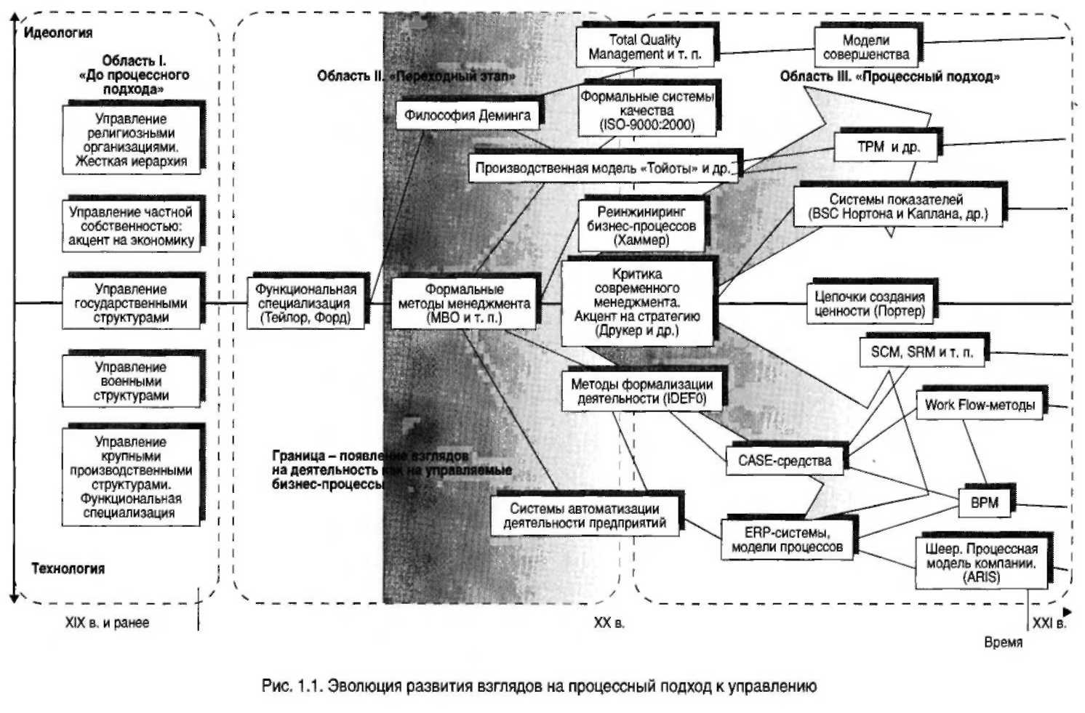

Стоит отметить, что некоторые представленные на схеме методы управления могут быть отнесены как к первой, так и ко второй категории, поскольку содержат соответствующие элементы.
Методы управления, приведенные на рис.1.1, очерчены тремя областями: I область — «до процессного подхода», II — «переходный этап», III — «процессный подход».
I — область развития методов управления без использования каких-либо информационных технологий, тем более автоматизации. В ее рамках показаны методы управления, в основном ориентированные на достижение политического или экономического эффекта. Наиболее формальными из них являются методы управления войсковыми структурами (армиями). Как государственное, так и военное управление строилось преимущественно по иерархической схеме. Часто такая схема сочеталась с методами узкой специализации отдельных групп людей
II — область, внутри которой показаны методы управления промышленными предприятиями. Научно-техническая революция, сопровождавшая рост промышленного производства, привела к усложнению как технологий производства, так и способов управления ими. Новые объекты и методы управления требовали более сложных потоков информации. Ручная обработка таких потоков — четкого структурирования деятельности. Еще до появления средств автоматизации возникла потребность в структурировании деятельности предприятий в виде процессов и создании механизмов для управления последними. За этот период был накоплен огромный опыт и разработано множество методик, опирающихся на анализ и управление процессами (например, методики, разработанные в компании «Тойота»).
III — область «процессный подход». Управленческие технологии, появившиеся в этой области, неизбежно испытывали на себе влияние информационных технологий. У многих руководителей и специалистов появилось искушение улучшать деятельность организаций за счет формализации (упорядочения) ее процессов и последующей автоматизации деятельности. Появились простые, а затем и сложные информационные системы, их использование потребовало наличия соответствующих моделей управления и т.д. Однако формальный подход не всегда давал бизнесу ожидаемый эффект. Большое значение имеет человеческий фактор, поэтому многие внедренные на практике методы управления делали акцент на работника как основу деятельности любой организации. Другие компании и отдельные специалисты перенимали передовой опыт и развивали его дальше.
На рис.1.1 показано, что, с одной стороны, методы управления процессами развивались как способы организации деятельности людей (вверху от горизонтальной линии — TQM, модель «Тойоты» и др.), с другой стороны — как технологии формального описания и автоматизации деятельности (внизу от горизонтальной линии — стандарты IDEF, CASE-системы, ERP-системы и т. п.). Оба этих магистральных направления представлены на рис. 1.1 в виде крупных стрелок.

Отказ от реинжиниринга бизнес-процессов
Многим знакома концепция реинжиниринга бизнес-процессов и ее автор Майкл Хаммер. Эта методика в течение нескольких лет использовалась многочисленными последователями. Но, по мнению некоторых специалистов, она претерпела неудачу, как и проекты, в которых применялась. Сам М. Хаммер в недавно изданной книге «Бизнес в XXI веке: повестка дня» пишет:
«...Мой призыв к реинжинирингу привычных схем работы в конце 1980-х гг. предполагал фундаментальные перемены в методах ведения бизнеса, переосмысление всех его элементов, начало нового строительства с пресловутого чистого листа. Я верил, и почти все остальные участники нашего движения соглашались со мной, что слово "радикальный" было ключевым в определении реинжиниринга: радикальное изменение бизнес-процессов ради существенного повышения эффективности бизнеса. Обновить бизнес путем реинжиниринга бизнес-процессов означало сжечь все дотла, не брать пленных и начать заново на пустом месте. К черту изжившие себя идеи, бесполезные методы и устаревшие системы. Да здравствуют новые требования клиентов, новые корпоративные структуры и новые информационные технологии. Прошу понять меня правильно. Я не остыл и не отрекся от веры в радикальные идеи... Я продолжаю считать, что значительные изменения среды бизнеса требуют радикальных ответных мер. Но понятие "радикальный" перестало быть ключевым в определении моего подхода к бизнесу, главенствующим в лексиконе реинжиниринга. Теперь это почетное место принадлежит обыденному и негромкому слову "бизнес-процесс". Я больше не считаю себя радикалом. Я стал специалистом по бизнес-процессам...».
Такое заявление М. Хаммера заставляет задуматься о многом. Например, почему концепция, на которой консультанты заработали миллионы долларов, оказалась настолько малоэффективной на практике, что сам автор отказался от нее.
Приведенный пример говорит о том, что надо с осторожностью относиться как к признанным авторитетам, так и к их концепциям, как к методическим рекомендациям, так и к победным реляциям о внедрении новых методов в компаниях. Стоит помнить, что во многом это делается специально для повышения имиджа организаций и, как следствие, рыночной капитализации. В действительности дела обстоят гораздо хуже, чем в их рекламных буклетах и на презентациях.
Интересно, что в упомянутой книге М. Хаммер пишет:
«...Один из моих (невольных) грехов, за который мне, вероятно, однажды придется ответить, состоит в том, что с моих книг начался бурный поток деловой литературы с "великими идеями", который угрожает утопить не ожидавший такого нашествия мир. В книге "Реинжиниринг корпорации: манифест революции в бизнесе" я предлагал всего одну идею: существенного повышения эффективности можно достичь путем радикальной трансформации схемы операций компании. Но я не утверждал, что реинжиниринг — это все, что нужно компании для победы над конкурентами. Однако и сама книга, и изложенная концепция оказались столь популярными, что многие увидели в них панацею. А другие тут же взялись издавать подобные работы со своими "универсальными" идеями. Всего за 10 лет бизнесменов просто завалили изданиями, обещающими простые рецепты беспрерывных побед...»
Каждому стоит критически, с точки зрения здравого смысла и используя свой профессиональный опыт подходить к изучению различных идей и методов оптимизации управления. К сожалению, часто наблюдается ситуация, когда сотрудники компаний, поверив в один метод, не хотят ничего слышать о других, зачастую более эффективных.

Ориентация на цепочки создания ценности
Цепочки создания ценности, несомненно, являются основой для анализа и оптимизации любого существующего и разработки нового бизнеса. Важность рассмотрения цепочек ценности для повышения конкурентоспособности изложена в фундаментальных трудах Майкла Портера. Однако он мало касался методических аспектов описания схем цепочек ценности. Проанализировав различные подходы к построению моделей бизнеса компаний на верхнем уровне, можно предложить другой метод описания бизнесов при помощи схем цепочек создания ценности.
В последнее время наблюдается активное развитие методик, связанных с разработкой и внедрением в компаниях СМК. Издано много книг по этой тематике. Появились сайты в Интернете, накапливающие документы, связанные с внедрением СМК. Проводится множество семинаров и курсов по тематике процессного подхода и менеджменту качества.
Можно выделить по меньшей мере два характерных направления развития методик внедрения СМК. Первое включает в себя способы неформального внедрения СМК. Базой для такого внедрения является процессный подход к управлению. Причем многие специалисты выделяют не только процессы СМК, но и процессы, необходимые для осуществления бизнеса в целом. Процессы носят межфункциональный (сквозной) характер и ориентированы на общую результативность и эффективность компании. При указанном подходе специалисты стараются не делать искусственного разделения на документацию СМК и просто документацию, которое вводит в заблуждение руководителей и сотрудников предприятий. В компании должна создаваться единая система менеджмента с соответствующим единым комплектом документов.
Второй подход к внедрению СМК ориентирован на формальное внедрение. В этом случае выделяются процессы СМК, строятся ландшафтные карты процессов (которые часто оказываются абсолютно идентичными у предприятий различных отраслей и неодинакового масштаба). В данном случае основной целью внедрения СМК является получение сертификата, а не реально работающая система.
Следует особо отметить тенденцию приравнивания деятельности подразделений к бизнес-процессам. При этом внедрение процессного подхода становится предельно простым: описываются входы (выходы) и функции подразделения — и регламент одноименного процесса готов. Несомненно, что такой подход к внедрению СМК является тупиковым.

1.4. Термины и определения процессного подхода
На рис. 1.2 изображена диаграмма с результами опроса, который проводился на сайте www.finexpert.ru. среди руководителей и специалистов предприятий. Как выяснилось, более 80% респондентов лишь частично понимают термины процессного подхода и относятся к ним формально. Представляется очевидным, что для практического внедрения этого метода очень важно использовать четкую терминологию, понятную собственникам и менеджменту компаний. В настоящее время эти термины формулируются и определяются по-разному. Поэтому важно дать однозначные определения и показать их взаимосвязь.

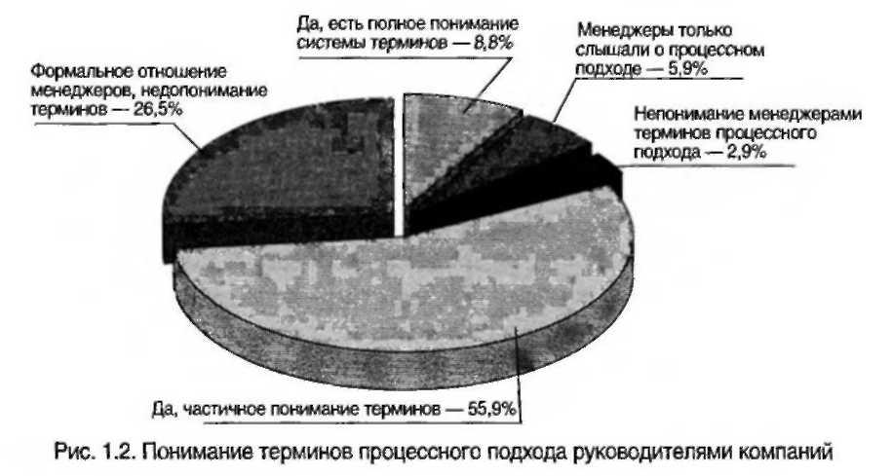

Президент крупной торгово-производственной компании (из сферы оптовой торговли) пригласил на работу руководителя из компании, занимающейся аналогичным бизнесом. На предыдущем месте работы деятельность этого человека была связана с описанием и оптимизацией бизнес-процессов. Президент попросил его представить соответствующую методику, которую тот использовал на прежней работе, что и было сделано. Новый руководитель предлагал примерно следующее определение: «бизнес-процесс — это набор последовательно выполняемых операций». В рамках методики предлагалось:
- определять проблемы в деятельности компании;
- выявлять участников деятельности, вызывающей проблемы;
- описывать взаимодействие этих сотрудников в виде цепочки операций (т. е. по мнению руководителя — бизнес-процессов);
- анализировать эту цепочку и вносить изменения на схему;
- реализовывать новую схему работы на практике.
На вопрос, сколько таких процессов будет выделено и описано, был получен ответ: «Столько, сколько потребуется».
Внедрение процессного подхода, как правило, осуществляется путем выполнения в компании (или группе компаний) соответствующего проекта. Как на этапе подготовки проекта, так и при его выполнении участники используют термины процессного подхода для:
В данном случае определение процесса было предельно упрощено и ориентировано на задачу разработки схем потоков операций (работ). По-видимому, такое чрезмерное упрощенное понимание процесса и реализации процессного подхода не может использоваться в компании, если ее менеджмент ориентируется на серьезные, долгосрочные результаты и ставит целью построение процессной системы управления.

Наличие в компании списка терминов процессного подхода, увязанных в единую систему и понятных сотрудникам, является важным фактором, определяющим успех проекта. Опыт выполнения консультационных проектов и общение с руководителями компаний показывает, что, несмотря на наличие книг, практических пособий, стандартов (ИСО 9001 и др.), существует проблема непонимания терминов процессного подхода менеджментом и сотрудниками организаций.
Бизнес-процесс — устойчивая, целенаправленная совокупность взаимосвязанных видов деятельности, которая по определенной технологии преобразует входы в выходы, представляющие ценность для клиента.
Цепочка создания ценности — организованный и взаимосвязанный набор бизнес-процессов, создающий ценность для клиентов.
Межфункциональный (сквозной) процесс — процесс, в котором участвует несколько структурных подразделений организации, создающий ценность для внешних и (или) внутренних клиентов.
Процесс подразделения — процесс, полностью выполняющийся в рамках структурного подразделения и создающий ценность внешних и (или) внутренних клиентов.
Система процессов организации — деятельность организации, рассматриваемая в виде совокупности организованных и взаимосвязанных процессов.
На рис. 1.3 показана универсальная структурная схема процесса. При кажущейся простоте она носит принципиальный характер с точки зрения разработки практических методик внедрения процессного подхода.

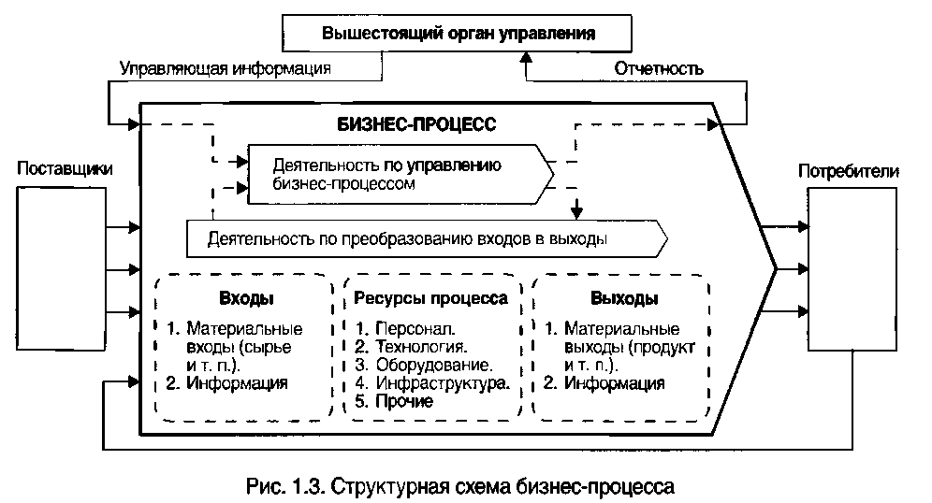

Согласно приведенной схеме, бизнес-процесс включает в себя:
- деятельность по управлению процессом;
- деятельность по преобразованию входов в выходы;
- входы и выходы процесса;
- ресурсы процесса, в том числе формализованную технологию его выполнения.
Важно, что на схеме показаны как поставщики, так и потребители (клиенты) процесса, т.е. у него существует окружение, с которым он взаимодействует (другие процессы компании, внешние организации, физические лица). Процесс встроен в определенную систему процессов, которые выполняются как внутри компании, так и во внешних организациях. Им нужно управлять так («деятельность по управлению процессом» на рис. 1.3), чтобы на выходе был получен заданный результат, причем при фиксированном расходе ресурсов. Для этого необходимо создать функционирующую систему управления процессом, которая, как минимум, должна включать руководителя (владельца процесса), действующего по установленным правилам. Требования к процессу определяет вышестоящее по отношению к рассматриваемому процессу руководство («вышестоящий орган управления» на рис. 1.3). Управляющая информация (приказы, планы, нормативные документы и т. п.) поступает на вход процесса. При выполнении деятельности и по завершении отчетных периодов вышестоящему руководству поступает отчетная информация.
Для выполнения процесса нужны ресурсы: персонал, оборудование, инфраструктура, программное обеспечение и др. Кроме того, к ресурсам можно отнести формализованную технологию выполнения процесса, так как без нее эффективно выполнять процесс невозможно. На практике не вся деятельность, осуществляемая в рамках процесса, описана в виде формализованной технологии, но для всех работ фактически существуют устоявшиеся способы ее выполнения. Часть ресурсов находится постоянно внутри процесса (например, персонал), другие поставляются иными процессами и организациями.
На схеме (рис.1.3) «деятельность по преобразованию входов в выходы» показана отдельно. Дело в том, что необходимо различать работу, реально выполняемую в рамках процесса, и способ ее выполнения, документально установленный в виде технологии. Технология может быть разработана, согласована и утверждена, но реальная деятельность будет соответствовать этой технологии лишь частично.
Результатом выполнения процесса являются продукты (услуги), которые на рис.1.3 обозначены как выходы. Потребители получают их и используют для преобразования в другие продукты в рамках своих процессов.
Для анализа применимости структурной схемы процесса целесообразно рассмотреть следующие важные понятия: масштаб процесса, длина процесса, уровень детализации процесса.
В первую очередь необходимо установить масштаб процесса. Масштаб процесса определяется его сложностью и важностью для системы процессов в целом. Например, если рассматривать межорганизационный уровень, то процесс такого масштаба может быть крупным, включать в себя деятельность нескольких организаций, получать множество ресурсов, сотни входов и иметь на выходе результаты, важные для множества клиентов на последующих стадиях создания и потребления продукта (услуги).
Во-вторых, нужно определиться с «длиной» процесса. Ниже приведены примеры процессов разной длины:
- межорганизационный процесс проходит через несколько предприятий до получения продукта, потребляемого клиентом;
- межфункциональный процесс проходит через несколько подразделений от входа в организацию до получения продукта ее клиентом;
- процесс подразделения целиком выполняется в рамках подразделения организации.
Таким образом, длина процесса — это субъективная характеристика его протяженности, определяемая путем анализа и принятия решения о том, какую именно деятельность различных организаций (подразделений) нужно последовательно отнести к деятельности, выполняемой в рамках процесса.
В-третьих, важно установить уровень детализации процесса. Он определяется степенью подробности рассмотрения деятельности. Можно, например, «длинный», межорганизационный процесс рассматривать на уровне операций, выполняемых отдельными сотрудниками. Если попытаться формально описать процесс такого уровня, то мы получим множество цепочек различных операций, выполняемых работниками и связанных между собой по определенным правилам. А можно, наоборот, рассмотреть межорганизационный процесс на уровне крупных сегментов, выполняемых разными организациями, входящими в цепочку создания продукта. Формальное описание процесса будет выглядеть как набор крупных блоков деятельности (уровня отдельных компаний), связанных между собой материальными и информационными потоками.
Необходимо подчеркнуть, что выбор масштаба, длины и уровня детальности рассмотрения процесса определяется конкретными задачами, стоящими перед менеджментом компании. Построение системы процессов должно выполняться достаточно гибко. Любая жесткая схема построения (особенно иерархическая) приводит к возникновению формальных процессов, которые в дальнейшем существуют только на бумаге.
Независимо от масштаба, длины и уровня детализации процесса его границы могут быть определены по входам и выходам. Масштаб и уровень процесса определяют соответствующий масштаб и уровень входов (выходов). Так, для крупных процессов мы можем говорить о входах как об укрупненных материальных (информационных) потоках, в то время как для детального процесса (например, уровня сотрудников) входы будут представлять собой конкретные документы и четко специфицированные материальные ресурсы.
Структура процесса, представленная на рис.1.3, не зависит ни от масштаба, ни от длины, ни от уровня детализации процесса. Эта схема является универсальной и может применяться для описания, анализа и реорганизации любого процесса.

Цепочка создания ценности
На рис. 1.4 показана деятельность нескольких организаций, взаимодействующих между собой в рамках цепочки (точнее — ее части или фрагмента) создания ценности для конечного потребителя. Цепочка ценности состоит из совокупности взаимодействующих процессов, общим результатом выполнения которых является продукт (услуга) для ее конечных клиентов. Очевидно, что цепочка создания ценности может рассматриваться как процесс большого масштаба. Границы рассматриваемого фрагмента цепочки определяются практическими задачами ее анализа и оптимизации. В ее состав обязательно должны входить процессы, которые непосредственно участвуют в создании конечного продукта. Для более тщательного и углубленного анализа могут быть включены и другие процессы (например, процессы поставщиков второго, а затем третьего уровней).

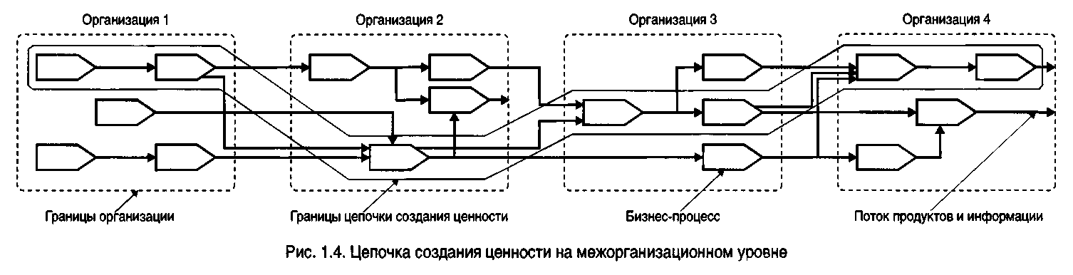

Организация может участвовать в различных цепочках создания ценности. На рис.1.4 показан только один возможный вариант ее построения. Таким образом, этот рисунок иллюстрирует связь понятий «процесс» и «цепочка создания ценности».

Межфункциональньй, или сквозной, процесс
На рис. 1.5 в качестве примера показан межфункциональный (или сквозной) процесс (заштрихованная область в границах Организации 2). В рассматриваемый межфункциональный процесс включено три процесса верхнего уровня, которые выполняются в Организации 2.

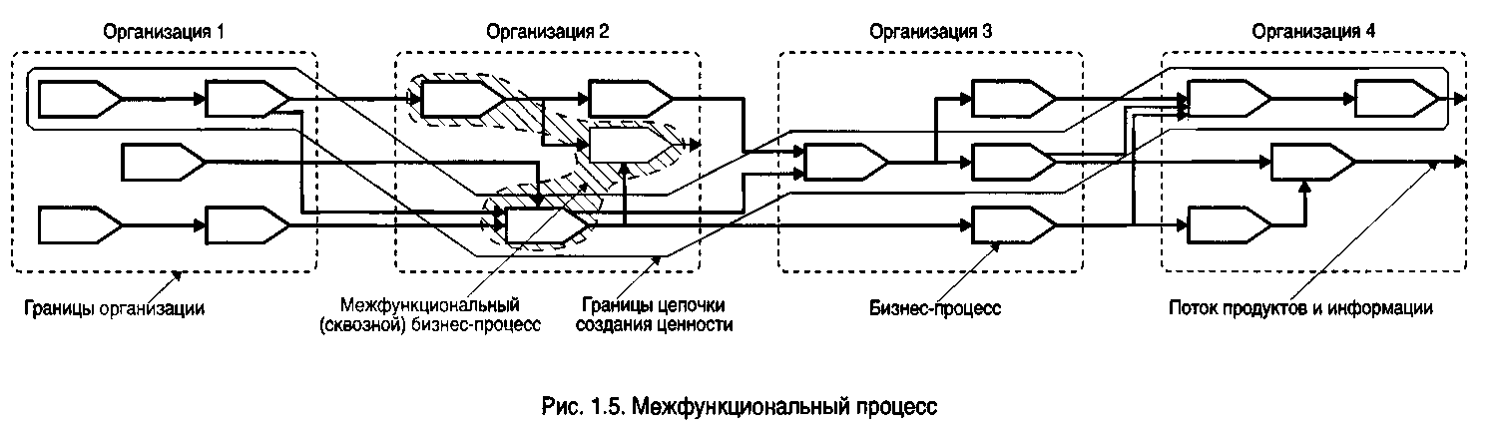

Количество сквозных процессов может быт различным. Количество выделенных в организации межфункциональных процессов зависит от целей, стоящих перед менеджментом. Деятельность по выделению, описанию, анализу и оптимизации сквозных процессов носит проектный характер и должна быть ориентирована на повышение результативности и эффективности деятельности компании в целом, эффективности межфункционального взаимодействия подразделений, максимальное удовлетворение потребностей клиентов организации.
Как видно из рис 1.5, результат межфункционального процесса не используется в цепочке создания ценности, рассмотренной выше. Это может означать, например, что Организация 2 имеет несколько цепочек ценности и, соответственно, несколько разных продуктов и клиентов.

Процесс подразделения
На рис. 1.6 показан пример процесса подразделения. В области Организации 3 вертикальными пунктирными линиями показаны границы структурных подразделений. Видно, что процессы верхнего уровня выполняются в нескольких подразделениях. Читателю следует обратить внимание на заштрихованный процесс. Так получилось, что он целиком осуществляется в рамках одного структурного подразделения. Это означает, что его результат (выход) создается внутри подразделения (т. е. для получения этого результата не требуется участия других подразделений).

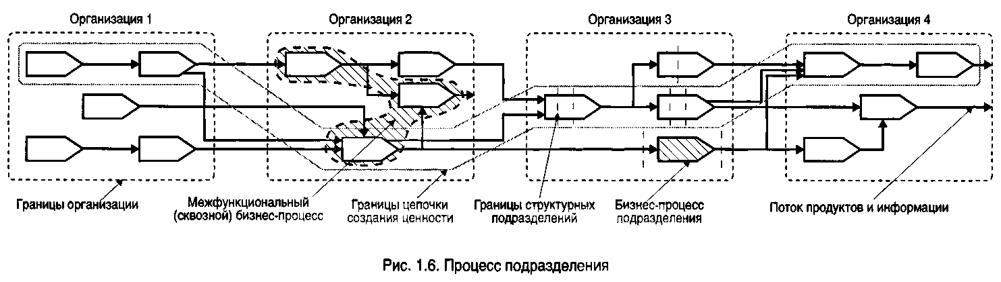

Следует подчеркнуть, что любой межфункциональный процесс, как правило, включает в себя определенное количество процессов подразделений. Отнесение процесса к категориям «сквозной» или «процесс подразделения» зависит от того, как определены границы этих процессов. Определение границ процессов, как уже упоминалось, достаточно субъективно.

Система процессов организации
На рис. 1.7 схематично показана система процессов Организации 4. Кроме процессов, создающих ценность (они уже были представлены на предыдущих рисунках), появились новые. Кроме того, на рис. 1.7 процессы Организации 4 были детализированы до 2-го уровня, а также показаны границы структурных подразделений.

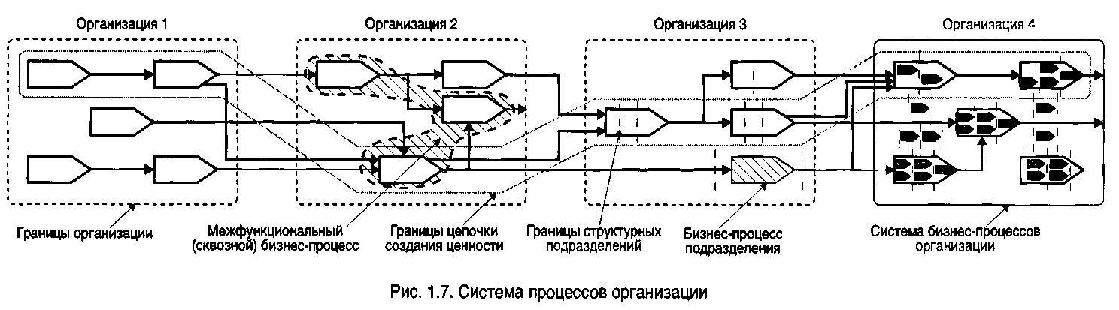

Часть процессов Организации 4 участвует в создании продукта и входит в цепочку создания ценности, показанную на рис 1.7. Иные процессы не относятся к рассматриваемой цепочке, но создают продукт для внешнего потребителя (т. е. входят в другую цепочку создания ценности). Некоторые процессы Организации 4 непосредственно не связаны с созданием (производством) продуктов, но необходимы для обеспечения процессов, создающих ценность. Кроме того, внутри Организации 4 существуют процессы управления. Все рассматриваемые процессы взаимодействуют между собой. Таким образом, выделенную в Организации 4 совокупность взаимодействующих процессов можно назвать системой процессов организации.

Применение терминов процессного подхода на практике
Для чего на практике можно применять рассмотренные выше термины и определения процессного подхода? В табл. 1.1 приводится краткий перечень возможностей их применения.

Таблица 1.1 - Практическое применение терминов процессного подхода
Термин | Возможность практического применения в проекте
Процесс (и его структурная схема) | 1. Описание процессов организации
Процесс (и его структурная схема) | 2. Регламентация процессов (разработка документов, регламентирующих выполнение процессов)
Процесс (и его структурная схема) | 3. Построение системы процессов компании
Процесс (и его структурная схема) | 4. Управление знаниями о процессах компании (создание системы управления знаниями о процессах)
Цепочка создания ценности | 1. Анализ и совершенствование бизнес-модели организации
Цепочка создания ценности | 2. Регламентация деятельности на межорганизационном уровне
Цепочка создания ценности | 3. Оптимизация цепочек создания ценности (например, устранение зон безответственности, «барьеров» и т. п.)
Межфункциональный (сквозной) процесс | 1. Обеспечение эффективного межфункционального взаимодействия внутри организации и достижение ориентации на конечный результат процесса
Межфункциональный (сквозной) процесс | 2. Регламентация процессов на межфункциональном уровне
Межфункциональный (сквозной) процесс | 3. Структурная реорганизация компании
Межфункциональный (сквозной) процесс | 4. Разработка системы показателей и управленческой отчетности,  ориентированных на повышение результативности и эффективности бизнеса компании, повышение удовлетворенности клиентов компании
Межфункциональный (сквозной) процесс | 5. Анализ и разработка мероприятий по решению конкретных проблем организации в целом
Процесс подразделения | 1. Описание деятельности подразделений и достижение прозрачности для менеджмента и собственников бизнеса
Процесс подразделения | 2. Построение межфункциональных сквозных процессов
Процесс подразделения | 3. Регламентация деятельности структурных подразделений и взаимодействия подразделений внутри организации
Процесс подразделения | 4. Построение системы процессов организации
Система процессов организации | 1. Изменение (реорганизация) структуры процессов компании
Система процессов организации | 2. Реорганизация организационной структуры компании
Система процессов организации | 3. Комплексная регламентация и стандартизация процессов
Система процессов организации | 4. Подготовка к внедрению информационных систем (в т. ч. ERP)
Процессы управления | 1. Изменение структуры управления компанией на основе принципов процессного подхода к управлению
Процессы управления | 2. Разработка системы показателей для управления компанией и процессами
Процессы управления | 3. Построение системы менеджмента качества и сертификация ее по стандартам ИСО 9001:2000

1.5. Что значит внедрить процессный подход к управлению?
Прежде чем говорить о внедрении в компании процессного подхода к управлению, необходимо дать определение этого понятия.
Процессный подход к управлению — управление организацией путем построения системы процессов, управления ими, осуществления деятельности по улучшению процессов.
Дать определение процессного подхода, которое будет применимо во всех возможных ситуациях, сложно. Различные авторы и компании неодинаково определяют для себя этот подход. В ИСО 9004:2000 «Системы менеджмента качества — Руководящие указания по улучшению деятельности» приводится следующая информация:
«Настоящий международный стандарт стимулирует применение процессного подхода при разработке и внедрении системы менеджмента качества и повышении ее результативности и эффективности в целях повышения удовлетворенности заинтересованных сторон за счет обеспечения соответствия их требованиям.
Чтобы организация действовала результативно и эффективно, она должна определить и управлять рядом связанных работ (деятельностей). Деятельность, использующая ресурсы и управляемая в целях приобретения способности превращать входы в выходы, рассматривается как процесс. Часто выход одного процесса непосредственно формирует вход для следующего.
Применение внутри организации системы процессов совместно с идентификацией, взаимодействием и управлением этими процессами может быть названо процессным подходом.
Преимуществом процессного подхода является возможность осуществления текущего (оперативного) управления, которое он предоставляет посредством связи между отдельными процессами внутри системы процессов, а также их объединения и взаимодействия».
Таким образом, стандарты ИСО серии 9000 версии 2000г. в настоящее время представляют собой, пожалуй, единственные документы, где сформулировано четкое определение процессного подхода к управлению. Тем не менее из определения ИСО непонятно, как конкретно внедрять процессный подход и что является критерием достижения запланированного результата. Для внедрения процессного подхода в компании необходимо:
- провести построение, анализ и оптимизацию цепочек создания ценности организации*;
- создать систему (сеть) процессов организации с учетом ее целей и стратегии;
- на основе системы процессов оптимизировать организационную структуру организации;
- выполнить регламентацию деятельности в той степени, которая необходима для организации управления процессами;
- разработать и внедрить систему показателей для управления компанией и процессами;
- организовать управление процессами;
- организовать деятельность руководителей по улучшению процессов;
- разработать и внедрить систему мотивации, ориентированную на улучшение процессов.
На рис. 1.8 представлен график Гантта, демонстрирующий, как могут выполняться во времени указанные выше действия.

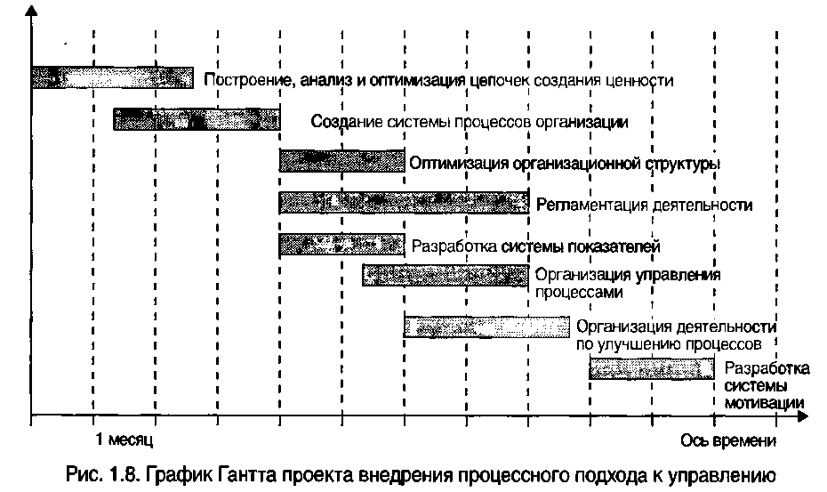

Сроки выполнения каждого этапа являются ориентировочными (рис. 1.8). Следует отметить, что процессный подход нельзя внедрить раз и навсегда. Требуется постоянный анализ и развитие системы процессов, методов их управления, системы показателей, повышение квалификации персонала и т. д.
Коротко рассмотрим каждый пункт представленного выше перечня требований.
1. Провести построение, анализ и оптимизацию цепочек создания ценности организации.
Методика построения и анализа цепочек создания ценности, в которых участвует организация, подробно рассмотрена во второй главе. Методика позволяет анализировать бизнес на верхнем уровне и принимать решения о преобразовании процессов и организационной структуры компании. Можно сказать, что это высший из возможных уровней применения процессного подхода к управлению.
Анализ деятельности компании на верхнем уровне при помощи схем цепочек создания ценности позволяет более адекватно подходить к решению задачи построения системы процессов организации в целом.
2. Создать систему (сеть) процессов организации.
Наличие в компании системы процессов является важнейшим условием эффективного внедрения процессного подхода. Методика построения системы процессов, предлагаемая автором книги, представлена в третьей главе.
Система процессов компании может быть использована в следующих целях:
- организации управления компании на принципах процессного подхода;
- осуществления изменений в организационной структуре;
- поэтапной регламентации процессов;
- разработки системы показателей для управления процессами;
- проведения анализа по сравнению с конкурентами (бенчмаркинга);
- использования лучших отраслевых практик;
- передачи опыта между компаниями одного холдинга;
- прочее.
3. На основе системы процессов оптимизировать организационную структуру компании.
Адекватно подойти к решению задачи оптимизации организационной структуры можно, только опираясь на информацию о процессах, которые выполняются в компании. Если у руководителей, осуществляющих структурные изменения, нет видения деятельности предприятия как системы процессов, то, скорее всего, реорганизация окажется неудачной. Процессы первичны, а организационная структура вторична, так как процессы создают ценность для клиентов, структура — нет.
Внедряя процессный подход, очень важно критически взглянуть на существующую в компании организационную структуру и оптимизировать ее. Оптимизация может заключаться в ориентировании организационной структуры на процессы. За счет структурных изменений необходимо добиться, чтобы при выполнении процессов были устранены:
- зоны безответственности;
- дублирование функций;
- пересечение полномочий;
- неэффективные звенья цепочки.
Следует отметить, что прежде чем пытаться внедрять сложные методы организации управления процессами, руководителям предприятия стоит упорядочить организационную структуру.
4. Выполнить документирование деятельности в той степени, которая необходима для организации управления процессами.
Руководителям предприятий следует принять к сведению, что обычное документирование деятельности (в том числе регламентация процессов) не является внедрением процессного подхода. Например, если процессы выделены неадекватно, границы процессов и зоны ответственности менеджеров четко не определены, то регламентация не даст положительного эффекта для компании. Внедрение процессного подхода означает в первую очередь внедрение механизмов управления процессами. Поэтому регламентация необходима в той степени, в которой позволяет организовать управление процессами и достигать поставленных собственниками и руководителями компании целей.
Для многих компаний характерна следующая ситуация. Руководство принимает решение о внедрении процессного подхода. Создается рабочая группа или отдельное структурное подразделение, которому поручают описание и регламентацию процессов. Рабочая группа трудится в течение нескольких месяцев и в результате приносит руководству комплект моделей процессов. Руководители смотрят эти описания и с удивлением обнаруживают, что процессы управления в них отсутствуют. Это означает, что в модели нет описания их работы. Такие описания процессов не могут быть использованы для регламентации, так как в них отсутствует описание деятельности по управлению.
5. Разработать и внедрить систему показателей для управления компанией и процессами.
Наличие в компании системы целей и показателей является необходимым условием для осуществления управления. Но эта система может быть привязана к структурным подразделениям. В этом случае показатели не ориентированы на результативность и эффективность процессов в масштабе всей компании.
При внедрении процессного подхода система показателей должна быть привязана к процессам и ориентирована на достижение целей бизнеса в целом. При описании же процессов важно точно определить, какие именно структурные подразделения их выполняют. Поэтому корректно развернутая на основе процессов система показателей может быть использована для определения показателей структурных подразделений, если это необходимо.
6. Организовать управление процессами.
Организация управления процессами является одной из наиболее сложных задач, возникающих перед руководством компаний при внедрении процессного подхода. Чтобы организовать такое управление:
- у руководства компании должно быть понимание методов управления процессами;
- необходимо выделить соответствующие ресурсы (например, средства на разработку информационной системы, регламентов, обучение персонала и т. п.);
- должна быть четко структурирована система процессов;
- нужно разработать систему целей и показателей для управления процессами.
При организации управления процессами для каждого из них разрабатываются и используются различные контуры управления. В рамках внедрения управления процессами должны быть разработаны и внедрены процедуры управления корректирующими и предупреждающими действиями.
7. Организовать деятельность руководителей по улучшению процессов. Можно наладить оперативное управление процессами, но не добиться при этом улучшений в них. В рамках внедрения процессного подхода необходимо создать механизмы улучшений процессов. Возможны различные подходы к решению этой задачи: от жестких административных мер до вовлечения персонала и создания условий для эффективной командной работы по улучшению процессов.
8. Разработать и внедрить систему мотивации, ориентированную на улучшение процессов.
Неформальное и эффективное внедрение процессного подхода невозможно без вовлечения персонала компании, а это означает, что руководителям необходимо задуматься о вопросах мотивации сотрудников.
При всем разнообразии методов мотивации при внедрении процессного подхода можно использовать только некоторые; они зависят от ситуации в компании и целей, которые ставят ее собственники и руководители.
Если все указанные выше действия выполнены, можно считать, что в организации внедрен процессный подход к управлению.

